Andacht zum interreligiösen Frauenfrühstück
Begrüßung christlich – Dörte
Lied: Frieden - Frieden (Taizé), mehrmals
﻿Lesung Bahai – Waltraud
O mein Gott! O mein Gott! Wahrlich, ich rufe Dich an und flehe an Deiner Schwelle, lass alle Deine Gnadengaben auf diese Seelen herabkommen. Mache sie empfänglich für Deine Gunst und Deine Wahrheit.
O Herr! Vereinige und verbinde die Herzen, bringe alle Seelen in Einklang und erheitere die Gemüter mit den Zeichen Deiner Heiligkeit und Einheit. O Herr! Lass diese Gesichter strahlen im Lichte Deiner Einheit. Stärke Deinen Dienern die Lenden im Dienst an Deinem Königreich!
O Herr, Du Besitzer unendlicher Gnade! O Du Herr des Vergebens und Verzeihens! Vergib uns unsere Sünden, verzeih unsere Schwächen und lenke uns zum Königreich Deiner Milde, das Reich der Kraft und Macht anrufend, demütig an Deinem Schrein, ergeben vor der Herrlichkeit Deiner Beweise.
O Herr, unser Gott! Lass uns wie die Wogen eines Meeres und die Blumen eines Gartens vereint und einig sein durch die Freigebigkeit Deiner Liebe.
O Herr! Weite uns das Herz mit den Zeichen Deiner Einheit und lass die ganze Menschheit zu Sternen werden, die vom selben Himmel der Herrlichkeit herniederstrahlen, zu vollkommenen Früchten, die an Deinem Lebensbaume wachsen. Wahrlich, Du bist der Allmächtige, der Selbstbestehende, der Geber, der Verzeihende, der Vergebende, der Allwissende, der eine Schöpfer. ( ‘Abdu’l-Bahá ) - Stille
Lied (Kanon): Dona nobis pacem
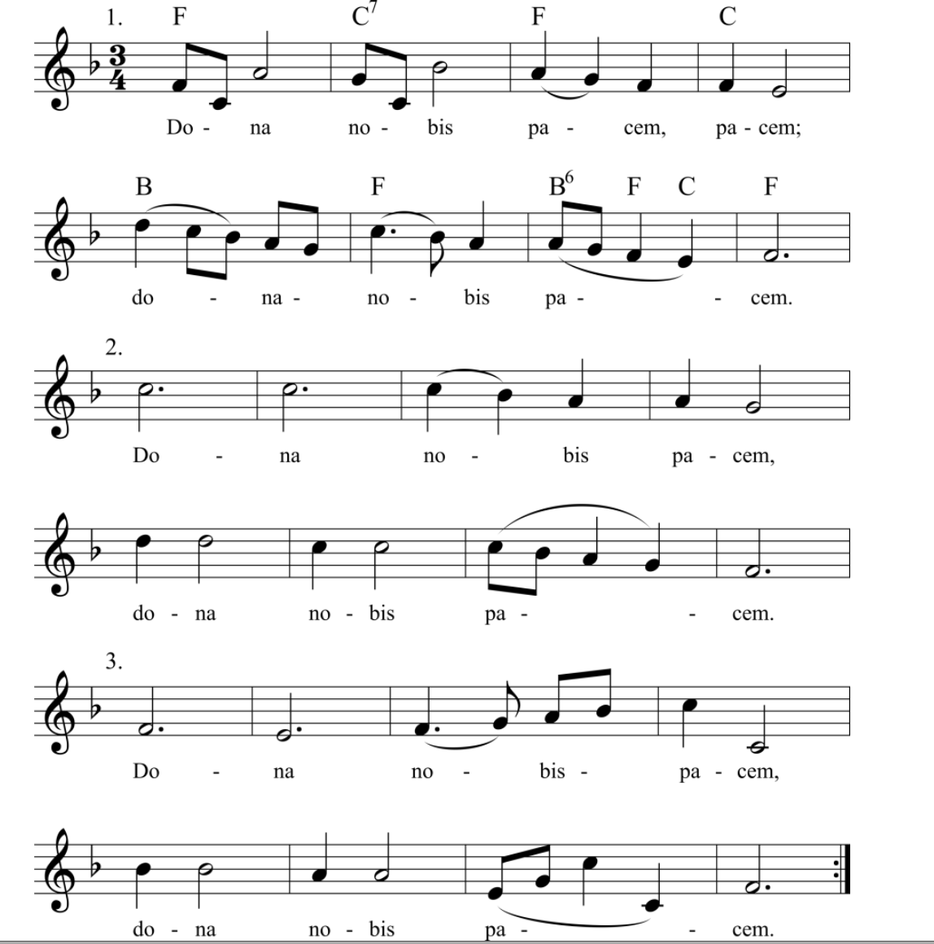

Koranrezitation – Nedra
Sure 3, Vers 103: Und haltet euch allesamt fest am Seile Gottes; und seid nicht zwieträchtig; und gedenket der Huld Gottes gegen euch, als ihr Feinde wart. Alsdann fügte Er eure Herzen so in Liebe zusammen, dass ihr durch Seine Gnade Geschwister wurdet; ihr wart am Rande einer Feuergrube, und Er bewahrte euch davor. Also macht Gott euch Seine Zeichen klar, auf dass ihr rechtgeleitet seiet.
Sure 2, Vers 208: O die ihr glaubt, tretet alle ein in den Frieden und folget nicht den Fußstapfen Satans; wahrlich, er ist euch ein offenkundiger Feind.
Sure 49, Vers 10: Die Gläubigen sind Geschwister. Darum stiftet unter euren Geschwistern Frieden […].
Sure 4, Vers 128: Und […] eine friedliche Einigung ist besser […].
Sure 10, Vers 25: Und Gott lädt zur Wohnstatt des Friedens ein und leitet, wen Er will, auf den geraden Weg.
Sure 42, Vers 40: […] Wer jedoch vergibt und Frieden schließt, dessen Lohn ist bei Gott. […].
Sure 3, Vers 104: Es sollte unter euch eine Gemeinschaft sein, die zum Rechten auffordert und das Gute gebietet und das Böse verwehrt. Diese allein sollen Erfolg haben. - Stille
Buddhistische Texte (Soka Gakkai) - Maria von Lucke
Das Mitgefühl, das andere niemals allein im Leiden zurücklässt --- Die Weisheit, die Gleichheit und die Möglichkeiten des Lebens zu erkennen -- Der Mut, unsere Unterschiede zum Anstoß für die Erhöhung unserer Menschlichkeit zu machen: Ich glaube, das die Herausforderung, eine globale Gesellschaft des Friedens und des schöpferischen Zusammenlebens aufzubauen, mit der Erkenntnis beginnt, dass alle Menschen diese Qualität von Natur aus besitzen. Ebenso glaube ich, dass die gesellschaftliche Aufgabe der Religion im 21.Jahrhundert darin bestehen muss, das Erblühen dieser Fähigkeiten zu fördern. Sie muss Menschen in einer Haltung der Ehrfurcht vor der Würde und dem Wert des Lebens zusammenführen. (Friedensvorschlag 2013 von Daisaku Ikeda). - Stille
Chant -
Yun Hwa Sangha – Mi Gak
Weltfrieden bedeutet, anderen zu dienen und sich um andere zu kümmern. Mit dieser Art Geisteshaltung lässt der Konkurrenzkampf oder das Streiten nach, wodurch beide Seiten profitieren. Jenseits davon, dass einige mehr und andere weniger erhalten, ist es also das Wichtigste, mit allen zu harmonieren. Vergessen Sie nicht, dass Schlechtigkeit, die Negativität ist, ein Ende hat. Güte, die positiv ist, ist immer unendlich. Deshalb können wir, ganz gleich, wie schwierig die Weltsituation momentan ist, sie immer in eine friedliche verwandeln. Mit dieser Lehre Buddhas und der Fortsetzung von Güte und Positivität, ist es nicht schwierig Weltfrieden zu erreichen. Alle Menschen sollten erkennen, dass man selbst und andere nicht zwei sind, und wenn alle diese einfache Wahrheit, dass man selbst und andere nicht zwei sind, vollständig erlangen, dann werden all die Probleme, Turbulenzen und Schwierigkeiten dieses Globus verschwinden und Weltfrieden wird erlangt.
(Auszüge aus den Daily Reminders von Ji Kwang Dae Poep Sa Nim) - Stille
Chant
Jüdischer Beitrag - Judith Landshut (könnte ich im Programm schon einen Text abdrucken?) - Stille

Lied/Kanon: Schalom Chaverim (jüdische Tradition) Friede sei mit euch, Freunde, Friede sei mit euch, Freunde, Friede, Friede! Auf Wiedersehen, auf Wiedersehen, Friede, Friede!
Christlicher Segen - Dörte
Lied Zum Segen – Taizé Behüte mich Gott Taizé

